프로젝트 발표회 최종문서

프로젝트명:
소프트웨어 보안 솔루션 (PE SHIELD)

선문 비트교육센터 고급과정 12기
전주호
이은정
김충환
김정민
김 현
장성배
함돈욱
목 차
1. 프로젝트 개요
프로젝트명
추진체계 및 일정
조원구성
개발일정
부문별 수행업무 및 담당자
프로젝트 개발범위

2. 배경지식
PE(Portable Executable) 구조
드라이버를 이용한 Native API Hooking
Smart Client

3. 시스템 구축내용
시스템 구성도
시스템요구분석
프로그램 상세 내역

4. 운영자 및 사용자 메뉴얼
5. 결론 및 개선방안
기대효과
적용분야 및 확장방안
개선방안
요약

6. 참고문헌

1. 프로젝트 개요

1.1 프로젝트명
(PE SHIELD)
PE파일의 구조와 Hooking드라이버를 이용한 소프트웨어 보안 솔루션

1.2 추진체계 및 일정

1.2.1 조원구성
조장: 전주호
조원: 이은정, 김충환, 김정민, 김 현, 장성배, 함돈욱

1.2.2 개발일정

 |  | 10월 | 11월 |  |  |  |  | 12월 |  |  |  | 1월
 |  | 4주 | 1주 | 2주 | 3주 | 4주 | 5주 | 1주 | 2주 | 3주 | 4주 | 1주 | 2주 | 3주 | 4주
분석 | 주제 선정을 위한 자료조사
분석 | PE구조 Study
분석 | 드라이버 Study
분석 | 스마트 클라이언트 Study
설계 | PE Tool 설계
설계 | 드라이버 설계
설계 | 스마트클라이언트 설계
설계 | Webpage, DB 설계
구현 | 드라이버 구현
구현 | 스마트클라이언트 구현
구현 | PE Loader 구현
구현 | PE Spy 구현
구현 | Web Site 구현
구현 | Web Page, DB 구현
테스트 | 디버깅
테스트 | 전체테스트
테스트 | 문서정리
1.3 부문별 수행업무 및 담당자

- 디바이스 드라이버 – 전주호, 김충환
- PE Spy , PE Loader - 김충환
- 암호화 Tool – 함돈욱
- 웹사이트 & DB - 김 현,
- 스마트클라이언트 –김정민, 이은정
- 리소스 후킹 -장성배

1.4 프로젝트 개발범위

- PE 파일 분석 및 암호화
- (암호화 된)실행 파일의 인증 및 프로세스화 기능의 Loader 제작
- Loader와 실시간으로 통신하며 프로세스를 관리, 보호하는 드라이버의 제작
- 실행 파일에 침투하여 파일 실행 시 Loader로 실행 요청을 보낼 스파이 모듈의 제작
- EXE 암호화를 위한 암호화 툴 제공
- .NET Smart Client를 이용한 인터넷상의 배포 및 인증기능 제작
- 시연을 위한 개발 기업의 인증 Web Page와 데이터베이스 제작.

2. 배경 지식

2.1 PE (Portable Executable) 구조

2.1.1 PE 파일의 정의
우리가 흔히 사용하고 있는 exe 파일부터 dll, ocx, sys, vxd 등 Windows 상의 실행에 관련된 모든 파일들을 PE 파일이라고 하며, 이 파일들은 일정한 구조를 이루는 정보들을 헤더부분에 가지고 있는 것이 특징이다.

2.1.2 PE 파일의 구조
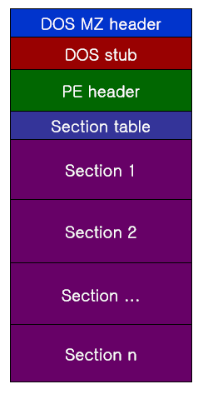
각 헤더는 PE 파일에 대한 서명을 가지고 있으므로 Loader가 파일을 읽을 시에 최초로 각 서명을 확인하게 되고 서명이 틀리면 PE 파일이 아닌 것으로 보고 실행을 중지합니다.
또한, 각 섹션에는 내부 코드에 대한 위치 정보와 외부에서 Import하거나 내부에서 Export하는 함수에 관한 정보 등의 Loader가 파일을 실행하기 위해 필요로 하는 모든 정보가 들어있습니다.
이러한 PE 파일의 구조를 이용하여 API를 Hooking하거나 보안에 적용하려는 노력이 계속 되어왔습니다. 그 이유는 파일이 실행 시에 정보를 수정하는 것은 훨씬 더 고난위도의 기술을 필요로 하며, PE 파일이 Windows 플랫폼 상에서는 각 버전에 종속적이지 않기 때문입니다.

2.1.3 PE 파일이 메모리에 로딩되는 단계
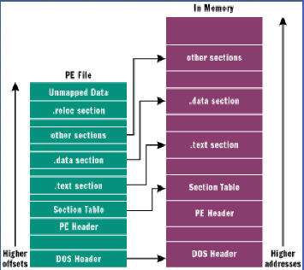
1. PE파일 실행 시 PE Loader는 PE헤더의 Offset을 알기 위해 Dos MZ 헤더를 조사한다.
2. 발견되면 바로 PE헤더로 간다. PE Loader는 PE헤더가 올바른지 체크한다.
3. PE헤더는 섹션들의 정보를 읽고 이러한 섹션을 파일mapping을 이용해 메모리에
Mapping, 섹션 테이블에 명시된 속성을 각각의 섹션에 부여 한다.
4. PE파일이 메모리에 mapping 되고 나면, Import Table처럼 PE Loader 또한 PE 파일의 논리적인 부분이 된다.

2.2 디바이스 드라이버 (Device Driver)

2.2.1 Native API Hooking
Windows를 포함한 운영체제를 응용프로그램을 위한 함수 집합을 제공하는데 이를 API라고 하며 좀더 정확하게 표현하자면 “Windows API”라고 한다.
API는 특정 시스템을 프로그래밍 하기 위한 함수 집합을 이르는 일반 명사이며 그 중에 하나가 Window API이다.
Windows API 도 여러가지 종류가 있다. 16bit운영체제인 Windows 3.1에서 제공하는 Win16 API, 32bit 운영체제인 Windows 95/98과 NT에서 제공하는 Win32 API 그리고 Windows 가 내부적으로 사용하는 Native API가 존재한다.
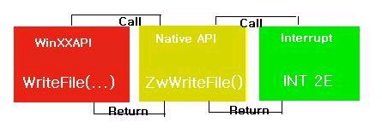
WinXX API -> Native API -> INT2E(Interruptl)
이 Call과정의 중간 단계에 있는 Native API를 Hooking하는 것이 Native Hooking이다.
위 그림 중 어플리케이션에서 WriteFile()을 호출 할 경우 Native API인 ZwWriteFile()함수 대신 SDT(Service Descriptor Table)을 수정하여 우리의 NewZwWriteFile()로 Hooking 하는 것이 Native API Hooking 이라 한다.

2.2.2 Driver와 Application의 이벤트 공유

Sharing Event by Name:
핸들은 매우 휘발성 강해서 일반적으로 신뢰 할 수 없다. 그러나 그것이 드라이버에서 호출할 수 있는 named event를 만들 수 없는 이유는 아니다. 이 구현 방법은 더 이상 context가 문제가 되지 않기 때문에 전에 있던 구현 방법의 제약조건 들은 문제가 되지 않는다. Object Manager내의 Named Object는 모든 process context 에서 사용할 수 있다. 그리고 그것들과 관련된 모든 security속성을 가진다. 그래서 더 이상 호출한 애플리케이션의 context내에 있는지 permission을 검사할 필요가 없다. 이름에 의해 event를 공유하는 예를 보자. 사용자 mode 에서 event를 만들기 위해 SDK 함수인 CreateEvent()를 사용한다.
SharedEvent = CreateEvent(NUU,TRUE,FALSE,”SharedEvent”);
CreateEvent에 대한 호출이 성공적이면, 우리는 object manager내에서 우리의 named event를 볼 수 있다. 사용자 mode 에서 event를 만들 때, 그것은 \BaseNameObject디렉토리에 놓는다.
DeviceloControl(DeviceDriver, IOCTL_OPEN_SHARE_EVENT,NULL,
0,NULL ,0,&bytesReturened,NULL);
HANDLE SharedEventHandle = NULL;
PKEVENT SharedEvent = NULL;
UNOCODE_STRING EventName;
RtllnitUnicodeString(&EventName,L\\BaseNamedObject\\SharedEvent);
SharedEvent = IoCreateNotifcationEvent(&EventName,&SharedEventHandle);
If(SharedEvent != NULL)
{
Status = STATUS_UNSUCCESSFUL;
}else
{
Status = STATUS_UNSUCCESSFUL;
}

2.2.3 Driver와 Application의 메모리 공유

Mapping Kernel Memory To 사용자 Mode:
Kernel에서 버퍼를 할당 받고, 특정 Process의 사용자 Virtual Address Space에 mapping을 하는 방법이다.
이 방법은 몇 개의 Kernel Mode 함수를 이용하여 아주 간단하게 구현 할 수 있다.
드라이버는 공유할 메모리를 할당할 것이다. 특정 목적에 사용 할 것이면, 예를 들어 DMA 전송을 위하여 사용할것이라면 AllocateCommonBuffer()을 이용할 것이다. 그러나 별다른 특정 목적이 없다면 non-pagepool한 memory 영역을 할당 할 것이다.
뒤이어 loAllcateMdl()을 이용하여 버퍼를 지시할 MDL을 할당할 것이며 추가적으로 I/O Manager의 look-aside list에 MDL의 fixed part 부분을 할당 할 것이다. 다음으로 MDL의 variable part 위하여 MmbuildMdlForNonPagedPool()함수를 호출 할 것이다.
특정, 현재 context를 가지고 있는 process의 주소로 mapping하기 위하여 MmMapLockedPageSpecifyCache() 또는 MmMapLockedPage() 함수를 이용할 것이다.
MmMapLocedXXX()함수는 반드시 버퍼를 Mapping 하기 원하는 context내에서 호출되어야 한다.

2.2.4 CreateProcess()의 동작 과정
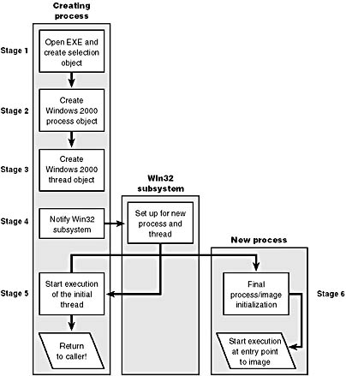

1 단계: 실행 이미지 열기

2 단계: Windows 2000 실행부 프로세스 객체 생성
2A 단계: EPROCESS 블럭 설정
2B 단계: 프로세스 기본 주소 공간 생성
2C 단계: 커널 프로세스 블럭 생성
2D 단계: 프로세스 주소 공간 설정 마무리
2E 단계: PEB 설정
3 단계: 초기 쓰레드와 스택, 컨텍스트를 생성

4 단계: Win32 서브시스템에게 새 프로세스를 통지

5 단계: 초기 쓰레드의 실행 시작

6 단계: 새 프로세스 컨텍스트에서 초기화 작업 수행

2.3 스마트 클라이언트(Smart Client)

스마트 클라이언트라는 용어는 상당히 일반적인 용어이다. 말 그대로 똑똑한 클라이언트라는 것인데, 이전의 클라이언트에 비해 영리한 클라이언트라는 것이다. 이전의 클라이언트들은 소위 rich 클라이언트이거나 웹 브라우저에 의해 표시되는 웹 클라이언트이다. rich 클라이언트는 클라이언트 PC의 파워를 최대한 사용하는 클라이언트를 말하는 것으로 상대적으로 많은 메모리와 CPU 파워를 요구하는 클라이언트이며 심지어 비즈니스 로직까지 포함하는 경우도 있다. 이렇게 클라이언트 PC의 성능에 의존하며 많은 EXE, DLL 등의 파일을 클라이언트에 '설치'해야 하기 때문에 Fat 클라이언트라고도 불린다. 일반적인 SI적인 관용어로는 C/S 클라이언트라고도 하는데, 초창기 Client/Server 아키텍처에서 클라이언트로 사용된 PowerBuilder, VB 6.0, Delphi, VC++ 기반의 클라이언트들이 전형적인 rich 클라이언트가 되겠다. Web Client 라 함은 말 그대로 웹 어플리케이션의 클라이언트를 말하며 클라이언트의 브라우저만을 사용하기 때문에 상대적으로 가볍다 하여 thin 클라이언트라고도 불린다



일반적으로 스마트 클라이언트라 함은 rich 클라이언트의 장점과 Web Client 의 장점을 혼합한 클라이언트로서, rich 클라이언트의 강력한 사용자 인터페이스, 일단 로드 되어 수행되면 빠른 응답속도, 개발 생산성이란 장점을 취하면서, Web Client 의 장점인 손쉬운 배포, 적은 메모리 요구사항, 프로그램 업데이트의 용이한 점을 모두 갖는 클라이언트를 말한다. 그림1은 rich 클라이언트와 Web Client 의 장단점을 보여주며 스마트 클라이언트가 이들의 장점만을 취하고 있음을 보여주고 있다. 일반적인 의미의 스마트 클라이언트란 용어는 특정 기술을 지칭하지 않는다. 즉, 특정 기술을 사용하는 클라이언트를 스마트 클라이언트라고 하지 않으며, 다양한 기술(ActiveX, Java Applet, Flash, .NET, 등)을 통해 구현된다.

3. 시스템 구축내용

3.1 시스템 구성도

3.1.1 전체 시스템 구조
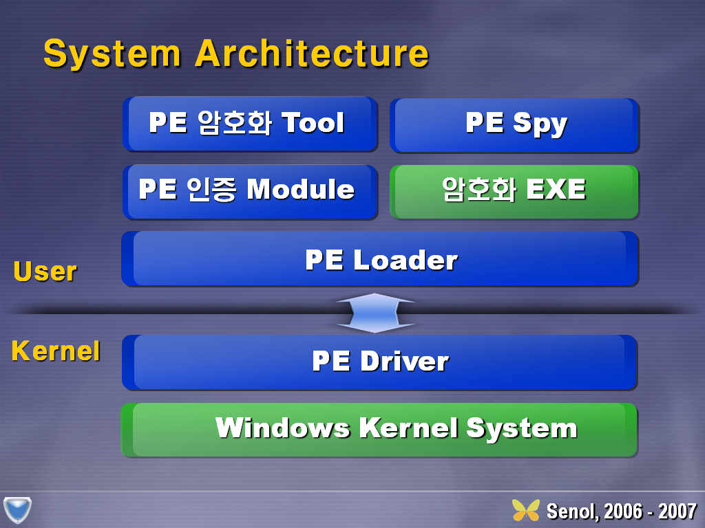
[전체 시스템 구조]
위의 그림은 PE SHIELD의 전체 시스템 아키텍처이다.
가장 상단의 PE 암호화 Tool은 대상인 EXE 파일을 암호화하게 되며, PE 인증 모듈은 소프트웨어를 인증한다. PE Spy는 암호화 EXE 파일에 병합되어 PE Loader에 의해 관리되는 작은 모듈이며, 핵심 모듈인 PE Loader는 암호화 EXE의 라이센스 확인과 코드의 재배치, 실행을 담당하는 하나의 서브시스템이다. 또한, PE Driver는 Windows Kernel System 상에 설치되어 PE Loader의 동작을 돕고, 재배치된 코드를 보호하는 역할을 수행한다.

3.1.2 배포, 인증 서비스 구조
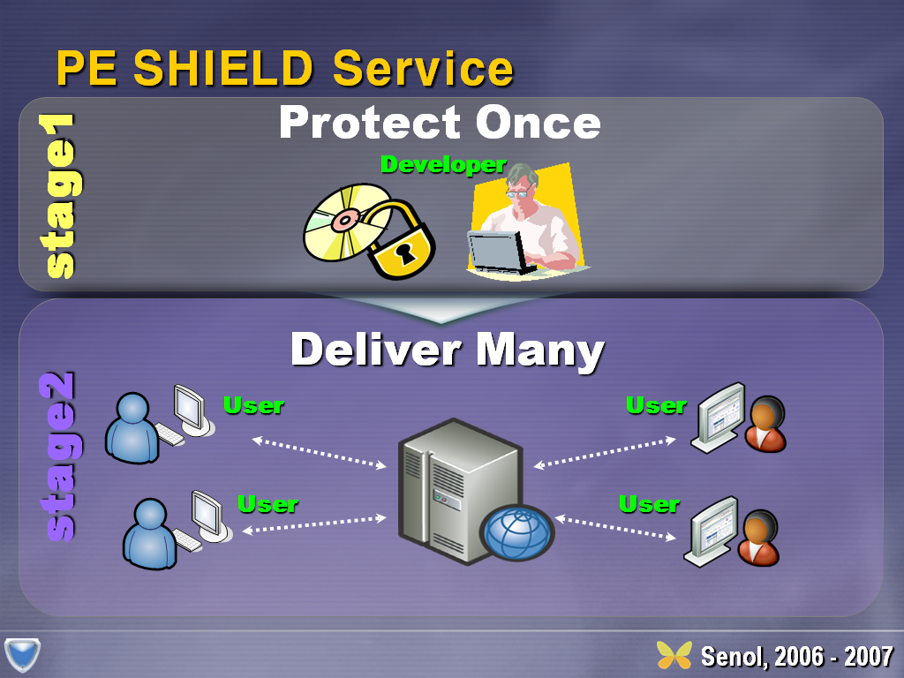
배포, 인증 서비스의 구성원은 소프트웨어를 개발하는 개발 기업과, 소프트웨어를 구입하고 사용하는 사용자로 나눌 수 있다.
먼저 개발 기업은 소프트웨어의 개발을 완료한 후, PE SHIELD의 암호화 툴을 이용해 소프트웨어를 암호화 하고, 암호화된 소프트웨어를 기존과 동일한 방식으로 패키지화 하여 배포한다.
배포된 소프트웨어를 구입한 사용자는 라이센스를 획득한 후, 소프트웨어를 실행하게 되고, 소프트웨어가 실행 될 때마다 PE SHIELD Loader에 의해 자동적인 인증 과정을 거치게 된다.

3.1.4 웹서비스 구조
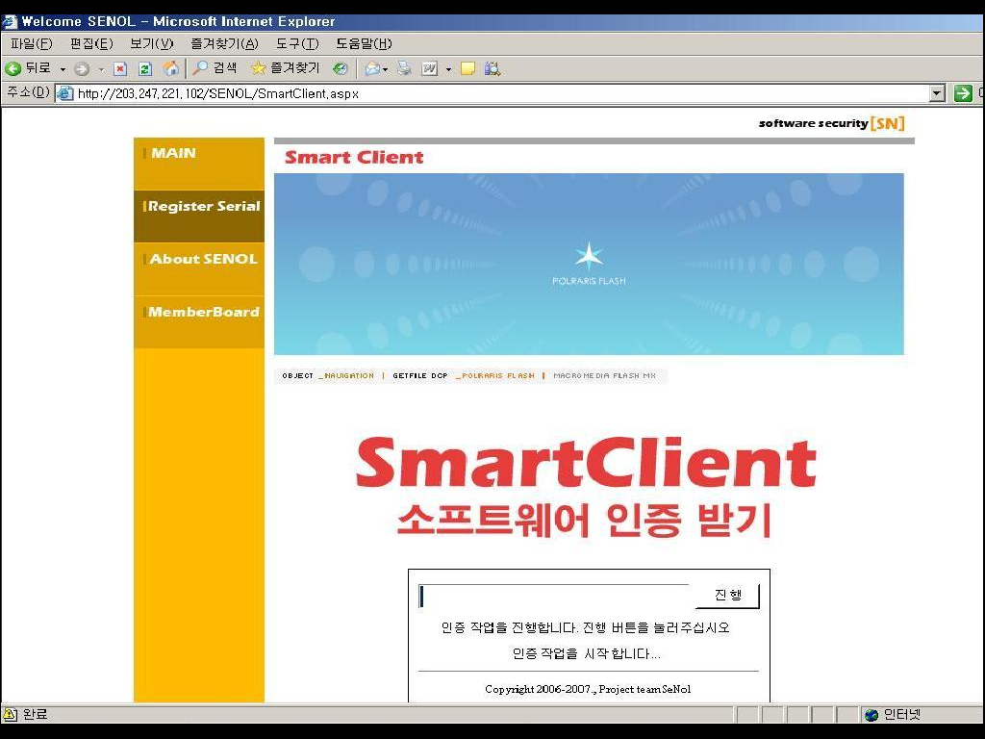
[웹서비스 구조]
웹페이지는 PE SHIELD 솔루션에는 포함되지 않지만, 시연을 위해 제작해 보았다. 하지만 웹페이지 상에 올라가는 Smart Client 인증 모듈은 본 솔루션에 포함되며, 개발 기업에 제공하게 된다. 즉, 개발 기업에서 스스로 관리해야 하는 것은 인증 웹사이트와 인증 관련 정보를 담고 있는 데이터베이스이다. .NET Smart Client의 인증 모듈은 사용자가 라이선스를 발급 받기 위해 웹페이지에 접속하고 확인 받으면, 사용자의 시스템에서 원격으로 실행되어 하드웨어 ID를 얻어내고, 얻어낸 ID를 데이터베이스에 기록, 대상 소프트웨어의 실행 파일에도 메타 데이터를 기록한다.

3.2 시스템 요구분석
(1)

3.3 프로그램 상세내역

3.3.1 Common Library
중복되는 구현을 최소화 하기 위해 DLL, LIB를 이용하여 공통된 소스를 작성하였다. 지면 관계상 7가지 핵심 라이브러리 중 중요 함수만 공개하도록 하겠다.
공통 라이브러리는 PE SHIELD의 핵심 구조체들을 포함한다.
또한, 참고로 라이브러리화 되어 있는 모든 함수들은 그 이름 앞에 “PESHIELD_”가 붙는다.
// Pe Shield Meta Data Structure
#pragma pack(1)
typedef struct _PESHIELD_METADATA {
WORD Signature;
BOOL Certified;
DWORD SpyOffset;
DWORD SpyLength;
DWORD LoaderOffset;
DWORD LoaderLength;
DWORD ExeOffset;
DWORD ExeLength;
CHAR Serial[LEN_SERIAL+1];
CHAR WebAddress[MAX_URL+1];
} PESHIELD_METADATA, *PPESHIELD_METADATA;
#pragma pack()

// Hook source resource to target ( target must not have resource )
BOOL PeShield_HookResource(OUT PBYTE pBufTgt,
IN CONST PBYTE pBufSrc, IN DWORD cbTgt)
{
PIMAGE_NT_HEADERS pNtHdrsTgt = NULL;
PIMAGE_SECTION_HEADER pSecHdrsTgt = NULL;
PBYTE pSectionsTgt = NULL;
PIMAGE_DATA_DIRECTORY pResDatDirTgt = NULL;
PIMAGE_SECTION_HEADER pLastSecHdrTgt = NULL;
PIMAGE_SECTION_HEADER pResSecHdrTgt = NULL;
PBYTE pResSectionTgt = NULL;

PIMAGE_NT_HEADERS pNtHdrsSrc = NULL;
PIMAGE_SECTION_HEADER pSecHdrsSrc = NULL;
PBYTE pSectionsSrc = NULL;
PIMAGE_DATA_DIRECTORY pResDatDirSrc = NULL;
PIMAGE_SECTION_HEADER pResSecHdrSrc = NULL;
PBYTE pResSectionSrc = NULL;

PIMAGE_RESOURCE_DIRECTORY pResDir = NULL;
PIMAGE_RESOURCE_DIRECTORY_ENTRY pResDirEntry = NULL;
PIMAGE_RESOURCE_DATA_ENTRY pResDatEntry = NULL;
DWORD cbResSection = 0;
DWORD PointerToResData = 0;
DWORD nResDataDelta = 0;
DWORD cbResData = 0;
WORD NumberOfEntries = 0;
int i = 0;

DWORD SectionAlignment = 0;
DWORD cbResAligned = 0;
DWORD cbLastAligned = 0;

BOOL bDataEntry = FALSE;
PIMAGE_RESOURCE_DATA_ENTRY pResDatEntryTemp = NULL;

// Get source pe headers
if (!PeShield_GetPeHdrs(
pBufSrc,NULL,&pNtHdrsSrc,&pSecHdrsSrc,&pSectionsSrc))
{
return FALSE;
}

// Get source resouce data directory entry
pResDatDirSrc=&pNtHdrsSrc-> OptionalHeader.DataDirectory[IMAGE_DIRECTORY_ENTRY_RESOURCE];

// Does source have resource section ?
if (!pResDatDirSrc->Size && !pResDatDirSrc->VirtualAddress)
{
return FALSE;
}

// Find source resource section header
pResSecHdrSrc = pSecHdrsSrc;
while (strcmp((const char*)pResSecHdrSrc->Name, ".rsrc") != 0)
{
pResSecHdrSrc++;
}

// Get source resource section
pResSectionSrc = pBufSrc + pResSecHdrSrc->PointerToRawData;

// Get source resource section size
cbResSection = pResSecHdrSrc->SizeOfRawData;

// Get target pe headers
if (!PeShield_GetPeHdrs(
pBufTgt,
NULL,
&pNtHdrsTgt,
&pSecHdrsTgt,
&pSectionsTgt
))
{
return FALSE;
}

// Get target resource data directory entry
pResDatDirTgt=&pNtHdrsTgt-> OptionalHeader.DataDirectory[IMAGE_DIRECTORY_ENTRY_RESOURCE];

// Does target resource have resource section ?
if (pResDatDirTgt->Size || pResDatDirTgt->VirtualAddress)
{
return FALSE;
}

// Find the place to copy new resource section header
pResSecHdrTgt = pSecHdrsTgt;
while (pResSecHdrTgt->Name[0] != 0)
{
pResSecHdrTgt++;
}

// Get last section header
pLastSecHdrTgt = pResSecHdrTgt - 1;

// Get the place to copy new resource section ( at the end of sections )
pResSectionTgt = pBufTgt + cbTgt;

// Copy source resource section to target
CopyMemory(pResSectionTgt,pResSectionSrc,cbResSection);

// Copy source resource data directory entry to target
CopyMemory(pResDatDirTgt,pResDatDirSrc,sizeof(IMAGE_DATA_DIRECTORY));

// Copy source resource section header to target
CopyMemory(pResSecHdrTgt,pResSecHdrSrc,
IMAGE_SIZEOF_SECTION_HEADER);

// Add target section number
pNtHdrsTgt->FileHeader.NumberOfSections ++;

// Change target image size information
SectionAlignment = pNtHdrsTgt->OptionalHeader.SectionAlignment;
cbResAligned = pResSecHdrTgt->Misc.VirtualSize +
((SectionAlignment - pResSecHdrTgt->Misc.VirtualSize % SectionAlignment)
% SectionAlignment);
if (cbResAligned % SectionAlignment)
{
return FALSE;
}
pNtHdrsTgt->OptionalHeader.SizeOfInitializedData += cbResAligned;
pNtHdrsTgt->OptionalHeader.SizeOfImage += cbResAligned;

// Change target resource data directory entry
cbLastAligned = pLastSecHdrTgt->Misc.VirtualSize +
((SectionAlignment - pLastSecHdrTgt->Misc.VirtualSize % SectionAlignment) % SectionAlignment);
if (cbLastAligned % SectionAlignment)
{
return FALSE;
}
pResDatDirTgt->VirtualAddress=pLastSecHdrTgt->VirtualAddress+ cbLastAligned;

// Change target resource section header
pResSecHdrTgt->PointerToRawData = cbTgt;
pResSecHdrTgt->VirtualAddress = pResDatDirTgt->VirtualAddress;

// Initialize Pe Shield list
if (!PeShield_ListStartup())
{
return FALSE;
}

// Get root resource directory
pResDir = (PIMAGE_RESOURCE_DIRECTORY)pResSectionTgt;

while (TRUE)
{
// Get directory entry number
NumberOfEntries=pResDir->NumberOfNamedEntries+
pResDir->NumberOfIdEntries;

// Get directory entry
pResDirEntry = (PIMAGE_RESOURCE_DIRECTORY_ENTRY)(pResDir + 1);
for (i = 0; i < NumberOfEntries; i++)
{
bDataEntry = FALSE;

// Is next data directory ?
if (!pResDirEntry->DataIsDirectory)
{
bDataEntry = TRUE;

// Get data directory
pResDatEntry = (PIMAGE_RESOURCE_DATA_ENTRY)
(pResSectionTgt + pResDirEntry->OffsetToData);

// Put data entry into list
if (!PeShield_ListPushBack(pResDatEntry))
{
// Uninitialize Pe Shield list data
PeShield_ListCleanup();

return FALSE;
}
}

pResDirEntry ++;
}

// Is this just before data entry ?
if (bDataEntry)
{
// Is data entry ?
if (((PIMAGE_RESOURCE_DATA_ENTRY)pResDirEntry)->Reserved == 0)
{
break;
}
}

// Get next directory entry
pResDir = (PIMAGE_RESOURCE_DIRECTORY)pResDirEntry;
}

// Loop by when the list is empty
while (!PeShield_ListIsEmpty())
{
// Get data entry from list
pResDatEntry = (PIMAGE_RESOURCE_DATA_ENTRY)PeShield_ListPopFront();

// Get resource data offset from data entry
PointerToResData = pResSecHdrTgt->PointerToRawData +
pResDatEntry->OffsetToData -
pResSecHdrSrc->VirtualAddress;

// Is list empty ?
if (!PeShield_ListIsEmpty())
{
pResDatEntryTemp= (PIMAGE_RESOURCE_DATA_ENTRY)PeShield_ListGetFront();
}

// Change data entry rva
pResDatEntry->OffsetToData = pResSecHdrTgt->VirtualAddress -
pResSecHdrTgt->PointerToRawData + PointerToResData ;
}

// Uninitialize Pe Shield list data
PeShield_ListCleanup();

return TRUE;
}

// Get mac address from system
BOOL
PeShield_GetMacAddressFromSystem(
OUT LPSTR szMacAddress
)
{
PWKSTA_TRANSPORT_INFO_0 pwkti;
DWORD dwEntriesRead;
DWORD dwTotalEntries;
PBYTE pBuffer = NULL;
BYTE MACData[8];
CHAR MACAddr[LEN_MAC+1];

// Enumerate all system mac address
NET_API_STATUS dwStatus = NetWkstaTransportEnum(
NULL, // [in] server name
0, // [in] data structure to return
&pBuffer, // [out] pointer to buffer
MAX_PREFERRED_LENGTH, // [in] maximum length
&dwEntriesRead, // [out] counter of elements actually enumerated
&dwTotalEntries, // [out]total number of elements that could be enumerated
NULL); // [in/out] resume handle
if (dwStatus != NERR_Success)
return FALSE;

if (dwEntriesRead <= 1)
{
NetApiBufferFree(pBuffer);
return FALSE;
}

pwkti = (WKSTA_TRANSPORT_INFO_0 *)pBuffer;

// Copy mac address got ( it's NULL in first index )
swscanf(
(wchar_t *)pwkti[1].wkti0_transport_address,
L"%2hx%2hx%2hx%2hx%2hx%2hx",
&MACData[0], &MACData[1], &MACData[2], &MACData[3], &MACData[4], &MACData[5]
);

// Change it to string and save
sprintf(
MACAddr,
"%02X%02X%02X%02X%02X%02X",
MACData[0], MACData[1], MACData[2], MACData[3], MACData[4], MACData[5]
);
CopyMemory(szMacAddress, MACAddr, sizeof(MACAddr));

// Free system buffer
dwStatus = NetApiBufferFree(pBuffer);
if (dwStatus != NERR_Success)
return FALSE;

return TRUE;
}

3.3.9 En/Decryption Tool
암,복호화 기능의 구현. 암,복호화 툴은 Spy와 Loader의 Binary파일을 가지고 있어야 하며 스스로 대상 EXE 파일의 코드섹션을 암호화하고, 메타데이터를 병합한다. 또한, EXE 파일의 상단에 Spy를 병합할 때, EXE 이미지로부터 리소스를 후킹하여 Spy의 리소스를 생성해 준다.
// Encrypt exe file
ENCRYPT_RESULT
PeShield_EncryptExe(
IN LPCTSTR szExePath,
IN LPCTSTR szWebAddress,
IN DWORD cbFrag,
IN HWND hProgress OPTIONAL,
IN HWND hList OPTIONAL
)
{
ENCRYPT_RESULT EncryptResult;
CHECK_RESULT CheckResult;

HANDLE hFileExe = INVALID_HANDLE_VALUE;
HANDLE hMapExe = NULL;
PBYTE pBufExe = NULL;
DWORD cbExe = 0;

PESHIELD_METADATA MetaData;

DWORD cbEncrypted;
DWORD cbResLength;
DWORD dwTxtOffset;
DWORD cbTxtLength;

TCHAR szExeName[_MAX_FNAME+1];

// Is Pe Shield Tool data initialized ?
if (!g_bInitTool)
{
return ENC_NOT_INITIALIZED;
}

// Is web address alright ?
if (strncmp(szWebAddress, "http://", 7) == 0)
{
// Is file executable exe ?
if (PeShield_IsFileExecutable(szExePath))
{
// Check exe
CheckResult = PeShield_IsExeEncrypted(szExePath);

// Is exe encrypted ?
if (CheckResult != CHK_ENCRYPTED)
{
// Create exe mapping ( first )
if (PeShield_CreateFileMapping(
&hFileExe,
&hMapExe,
&pBufExe,
&cbExe,
szExePath,
0,
GENERIC_READ,
FILE_SHARE_READ|FILE_SHARE_WRITE,
OPEN_EXISTING
))
{
// Set meta data ( doesn't care resource hooking )
ZeroMemory(&MetaData, SIZEOF_PESHIELD_METADATA);
MetaData.Signature = SENOL_SIGNATURE;
MetaData.SpyOffset = 0;
MetaData.SpyLength = g_cbSpy;
MetaData.ModuleOffset = MetaData.SpyOffset + MetaData.SpyLength;
MetaData.ModuleLength = g_cbModule;
MetaData.ExeOffset = MetaData.ModuleOffset + MetaData.ModuleLength;
MetaData.ExeLength = cbExe;

// Is this build as unicode version ?
#ifdef UNICODE
// Change unicode web address to ansi one
WideCharToMultiByte(
CP_ACP,
0,
MetaData.WebAddress,
-1,
szWebAddress,
MAX_URL,
0,
0);
#else
// Just copy it
strcpy(MetaData.WebAddress, szWebAddress);
#endif // UNICODE

// Does exe have .rsrc section ?
if (PeShield_GetSectionInformation(
pBufExe,
_T(".rsrc"),
NULL,
&cbResLength,
NULL,
NULL
))
{
// Change meta data for resource hooking
MetaData.SpyLength += cbResLength;
MetaData.ModuleOffset = MetaData.SpyOffset + MetaData.SpyLength;
MetaData.ExeOffset = MetaData.ModuleOffset + MetaData.ModuleLength;
}

// Close exe mapping to re-map it with encrypted size ( first )
PeShield_CloseFileMapping(
&hFileExe,
&hMapExe,
&pBufExe,
NULL // except exe size
);

// Set encrypted exe size
cbEncrypted =
MetaData.SpyLength +
MetaData.ModuleLength +
MetaData.ExeLength +
SIZEOF_PESHIELD_METADATA;

// Create exe mapping again with encrypted size ( second )
if (PeShield_CreateFileMapping(
&hFileExe,
&hMapExe,
&pBufExe,
NULL,
szExePath,
cbEncrypted,
GENERIC_READ|GENERIC_WRITE,
FILE_SHARE_READ,
OPEN_EXISTING
))
{
// Move exe image to modified offset
MoveMemory(
pBufExe + MetaData.ExeOffset, // | | | exe | |
pBufExe, // | exe | | | |
MetaData.ExeLength
);

// Copy Spy image to modified offset
CopyMemory(
pBufExe + MetaData.SpyOffset, // | d | | | exe | |
g_pBufSpy, // | d |
g_cbSpy // non hooked size
);

// Copy module image to modified offset
CopyMemory(
pBufExe + MetaData.ModuleOffset, // | d | | m | exe | |
g_pBufModule, // | m |
MetaData.ModuleLength
);

// Copy meta data to the end offset
CopyMemory(
pBufExe + cbEncrypted - SIZEOF_PESHIELD_METADATA,
// | d | | m | exe | meta |
&MetaData, // | meta |
SIZEOF_PESHIELD_METADATA
);

// Is resource hooking necessary ?
if (MetaData.SpyLength > g_cbSpy)
{
// Hook exe resource to spy
if (!PeShield_HookResource(
pBufExe + MetaData.SpyOffset,
pBufExe + MetaData.ExeOffset,
g_cbSpy // non hooked size
))
{
EncryptResult = ENC_RES_HOOKING_FAILED;
}
}

if (EncryptResult != ENC_RES_HOOKING_FAILED)
{
// Get .text section information
if (PeShield_GetSectionInformation(
pBufExe + MetaData.ExeOffset,
_T(".text"), &dwTxtOffset, &cbTxtLength,
NULL, NULL) ||
PeShield_GetSectionInformation(
pBufExe + MetaData.ExeOffset,
_T("CODE"), &dwTxtOffset, &cbTxtLength,
NULL, NULL) ||
PeShield_GetSectionInformation(
pBufExe + MetaData.ExeOffset,
_T("UPX1"), &dwTxtOffset, &cbTxtLength,
NULL, NULL)
)
{
#if !PESHIELD_NO_CRYPTO
// Encrypt .text section
PeShield_EncryptDes(
pBufExe + MetaData.ExeOffset + dwTxtOffset,
cbTxtLength, cbFrag, hProgress
);
#endif // !PESHIELD_NO_CRYPTO
// Success
EncryptResult = ENC_SUCCEEDED;
}
else
{
EncryptResult = ENC_NO_TXT_SECTION;
}
}

// Close exe mapping for re-map it with encrypted size ( second )
PeShield_CloseFileMapping(&hFileExe, &hMapExe, &pBufExe, &cbExe);
}
else
{
EncryptResult = ENC_MAPPING_FAILED;
}
}
else
{
EncryptResult = ENC_MAPPING_FAILED;
}
}
else if (CheckResult == CHK_MAPPING_FAILED)
{
EncryptResult = ENC_MAPPING_FAILED;
}
else
{
EncryptResult = ENC_ALREADY_ENCRYPTED;
}
}
else
{
EncryptResult = ENC_NOT_EXECUTABLE;
}
}
else
{
EncryptResult = ENC_INVALID_WEB;
}

return EncryptResult;
}

// Decrypt exe file
DECRYPT_RESULT
PeShield_DecryptExe(
IN LPCTSTR szExePath,
IN DWORD cbFrag,
IN HWND hProgress OPTIONAL,
IN HWND hList OPTIONAL
)
{
DECRYPT_RESULT DecryptResult;
CHECK_RESULT CheckResult;

HANDLE hFileExe = INVALID_HANDLE_VALUE;
HANDLE hMapExe = NULL;
PBYTE pBufExe = NULL;
DWORD cbEncrypted = 0;

PPESHIELD_METADATA pMetaData;
DWORD cbExe = 0;

DWORD dwTxtOffset;
DWORD cbTxtLength;

TCHAR szExeName[_MAX_FNAME+1];
TCHAR szLog[256];

// Is Pe Shield Tool data initialized ?
if (!g_bInitTool)
{
return DEC_NOT_INITIALIZED;
}

// Is file executable exe ?
if (PeShield_IsFileExecutable(szExePath))
{
// Check exe
CheckResult = PeShield_IsExeEncrypted(szExePath);

// Is exe encrypted ?
if (CheckResult == CHK_ENCRYPTED)
{
// Create exe mapping ( first )
if (PeShield_CreateFileMapping(
&hFileExe,
&hMapExe,
&pBufExe,
&cbEncrypted, // Encrypted size
szExePath,
0,
GENERIC_READ|GENERIC_WRITE,
FILE_SHARE_READ,
OPEN_EXISTING
))
{
// Get meta data
pMetaData = PeShield_GetMetaData(pBufExe, cbEncrypted);

// Move exe back from modified offset
MoveMemory(
pBufExe, // | exe | | | |
pBufExe + pMetaData->ExeOffset, // | | | exe | |
pMetaData->ExeLength
);

// Save exe size to truncate file
cbExe = pMetaData->ExeLength;

// Close exe mapping to truncate file ( first )
PeShield_CloseFileMapping(
&hFileExe,
&hMapExe,
&pBufExe,
NULL
);

// Truncate file except exe
if (PeShield_TruncateFile(
szExePath,
cbExe,
FILE_BEGIN
))
{
// Create exe mapping again for des decryption ( second )
if (PeShield_CreateFileMapping(
&hFileExe,
&hMapExe,
&pBufExe,
NULL,
szExePath,
0,
GENERIC_READ|GENERIC_WRITE,
FILE_SHARE_READ,
OPEN_EXISTING
))
{
// Get .text section information
if (PeShield_GetSectionInformation(
pBufExe, _T(".text"),
&dwTxtOffset, &cbTxtLength,
NULL, NULL) ||
PeShield_GetSectionInformation(
pBufExe, _T("CODE"),
&dwTxtOffset, &cbTxtLength,
NULL, NULL) ||
PeShield_GetSectionInformation(
pBufExe, _T("UPX1"),
&dwTxtOffset, &cbTxtLength,
NULL, NULL))
{
#if !PESHIELD_NO_CRYPTO
// Decrypt .text section
PeShield_DecryptDes(
pBufExe + dwTxtOffset,
cbTxtLength,
cbFrag,
hProgress
);
#endif // !PESHIELD_NO_CRYPTO
// Success
DecryptResult = DEC_SUCCEEDED;
}
else
{
DecryptResult = DEC_NO_TXT_SECTION;
}
}
else
{
DecryptResult = DEC_MAPPING_FAILED;
}
}
else
{
DecryptResult = DEC_TRUNCATE_FAILED;
}

// Close exe mapping
PeShield_CloseFileMapping(
&hFileExe,
&hMapExe,
&pBufExe,
&cbEncrypted
);

}
else
{
DecryptResult = DEC_MAPPING_FAILED;
}
}
else if (CheckResult == CHK_MAPPING_FAILED)
{
DecryptResult = DEC_MAPPING_FAILED;
}
else
{
DecryptResult = DEC_NOT_ENCRYPTED;
}
}
else
{
DecryptResult = DEC_NOT_EXECUTABLE;
}

return DecryptResult;
}

3.3.10 Spy
Spy는 암,복호화 Tool에 의해 대상 EXE 파일 상단에 병합되어 지는 작은 모듈로서 원래 리소스섹션을 가지고 있지 않으나 Tool에 의해 후킹된 리소스섹션을 가지게 된다.
EXE 파일이 실행될 때, 대신 실행되며, 실행 시에 Loader를 시스템에 설치하고, Loader에 메시지를 보낸다.
BOOL
PeShield_LoadLoader(OUT HWND* phWndLoader)
{
BOOL bLoaded = FALSE;

HWND hWndLoader;

CHAR szSysPath[MAX_PATH+1];
CHAR szLoaderPath[MAX_PATH+1];

HANDLE hFileLoader = INVALID_HANDLE_VALUE;
HANDLE hMapLoader = NULL;
PBYTE pBufLoader = NULL;

HANDLE hFileExe = INVALID_HANDLE_VALUE;
HANDLE hMapExe = NULL;
PBYTE pBufExe = NULL;
DWORD cbExe = 0;

PPESHIELD_METADATA pMetaData;

STARTUPINFO StartupInfo = {0};
PROCESS_INFORMATION ProcessInfo = {0};

if (!g_bInitSpy)
{
return FALSE;
}

// Find module hwnd
hWndLoader=FindWindow(PESHIELD_LOADER_WNDCLASS, PESHIELD_LOADER_WINDOW);

// Does window not exist ?
if (!hWndLoader)
{

// Create exe mapping
if (PeShield_CreateFileMapping(&hFileExe,&hMapExe,&pBufExe,
&cbExe,g_szExePath,0,GENERIC_READ,0,
// doesn't share, it's dangerous someone access exe during this process
OPEN_EXISTING))
{

// Get meta data
pMetaData = PeShield_GetMetaData(pBufExe, cbExe);

// Is meta data valid ?
if (PeShield_IsMetaDataValid(pMetaData, cbExe))
{

// Get system directory
if (GetSystemDirectory(szSysPath, MAX_PATH))
{
// Make module path
sprintf(szLoaderPath, "%s\\%s", szSysPath, PESHIELD_LOADER_FILE);

// Create new module mapping
if (PeShield_CreateFileMapping(
&hFileLoader,&hMapLoader,&pBufLoader,NULL,szLoaderPath,
pMetaData->LoaderLength,GENERIC_READ|GENERIC_WRITE,0,
CREATE_ALWAYS // overwrite if the file exists
))
{

// Copy module file
CopyMemory(pBufLoader,
pBufExe + pMetaData->LoaderOffset,pMetaData->LoaderLength);

// Close module mapping
PeShield_CloseFileMapping(
&hFileLoader,&hMapLoader,&pBufLoader,NULL);

// Create and run module process
StartupInfo.cb = sizeof(StartupInfo);
if (CreateProcess(
szLoaderPath,NULL,NULL,NULL,FALSE,0,
NULL,NULL,&StartupInfo,&ProcessInfo))
{

// Wait for module process' initialization
WaitForInputIdle(ProcessInfo.hProcess, INFINITE);

// Find module hwnd again
hWndLoader=FindWindow(PESHIELD_LOADER_WNDCLASS, PESHIELD_LOADER_WINDOW);
if (hWndLoader)
{
bLoaded = TRUE;
}

// Close process handle
CloseHandle(ProcessInfo.hThread);
CloseHandle(ProcessInfo.hProcess);
}
}
}
}

// Close exe mapping
PeShield_CloseFileMapping(
&hFileExe, &hMapExe, &pBufExe, &cbExe);
}
}
else
{
bLoaded = TRUE;
}

// Is all loaded ?
if (bLoaded)
{
// Set input window handle
*phWndLoader = hWndLoader;
}

return bLoaded;
}
// Send WM_PESHIELD_CREATE to Loader
BOOL
PeShield_SendCreate(
IN HWND hWndLoader,IN LPCSTR lpCmdLine)
{
BOOL bSucceeded = FALSE;

HANDLE hMutexCreate;
HANDLE hSectionCreate;
PPESHIELD_CREATE_REQUEST CreateRequest;

if (!g_bInitSpy)
{
return FALSE;
}

// Open create mutex
hMutexCreate=OpenMutex(SYNCHRONIZE, FALSE, PESHIELD_CREATE_MUTEX);
if (hMutexCreate)
{

// Wait for the mutex
if (WaitForSingleObject(hMutexCreate, INFINITE) != WAIT_FAILED)
{
// Open create section
hSectionCreate=OpenFileMapping(FILE_MAP_WRITE,FALSE, PESHIELD_CREATE_SECTION);
if (hSectionCreate)
{

// Map create section view
CreateRequest = (PPESHIELD_CREATE_REQUEST)MapViewOfFile(
hSectionCreate, FILE_MAP_WRITE,0,0,
sizeof(PESHIELD_CREATE_REQUEST)
);
if (CreateRequest)
{
// Set create request
strcpy(CreateRequest->ExePath, g_szExePath);
strcpy(CreateRequest->CmdLine, lpCmdLine);

// Send WM_PESHIELD_CREATE to Pe Shield Loader
if (SendMessage(hWndLoader, WM_PESHIELD_CREATE, 0, 0) == 0)
{
// Set success
bSucceeded = TRUE;
}

// Unmap create section view
UnmapViewOfFile(CreateRequest);
}

CloseHandle(hSectionCreate);
}

// Release create mutex
ReleaseMutex(hMutexCreate);
}

// Close create mutex
CloseHandle(hMutexCreate);
}

return bSucceeded;
}

3.3.11 Loader
Loader는 원래 Sub System의 성격을 가지므로 Service프로그램으로 설계하려 했으나, 그보다 더 중요한 것이 빠른 속도이므로, 작은 크기의 Message Only Window로 설계하였다. 지면 관계상 Spy와 Driver로부터 실행 요청이 들어올 때의 처리 루틴과 ThreadProc()만을 설명하였다.
// Create first process
BOOL
PeShield_CreateFirstProcess(
IN OUT HANDLE* hFileExe,
IN OUT HANDLE* hMapExe,
IN OUT PBYTE* pBufExe,
IN OUT PPESHIELD_METADATA* pMetaData,
IN LPCSTR szExePath,
IN LPCSTR szCmdLine,
OUT PDWORD dwProcessId,
OUT HANDLE* hThread
)
{
BOOL bSucceeded = FALSE;
HANDLE hFileClone = INVALID_HANDLE_VALUE;
HANDLE hMapClone = NULL;
PBYTE pBufClone = NULL;
DWORD cbClone = 0;
DWORD cbExe = 0;

CHAR szSecuredPath[MAX_PATH+1];
CHAR szCommandLine[MAX_PATH+MAX_PATH+1];
STARTUPINFO Startup;
PROCESS_INFORMATION Process;

// Sleep for ZwCreateProcess()
Sleep(150);

// Get secured path
if (PeShield_GetSecuredPath(szSecuredPath, szExePath))
{
// Close exe mapping to rename
PeShield_CloseFileMapping(hFileExe,hMapExe,pBufExe,NULL);

// Hide exe file
PeShield_HideFile(szExePath, TRUE);

// Delete secured file just in case
DeleteFile(szSecuredPath);

// Rename exe to secured name for clone
if (rename(szExePath, szSecuredPath) == 0)
{
// Create exe mapping again to copy
if (PeShield_CreateFileMapping(
hFileExe,
hMapExe,
pBufExe,
&cbExe,
szSecuredPath, // it's renamed
0,
GENERIC_READ, // |GENERIC_WRITE
FILE_SHARE_READ,
OPEN_EXISTING
))
{
// Get metadata
*pMetaData = PeShield_GetMetaData(*pBufExe, cbExe);

// Create new clone mapping
cbClone = (*pMetaData)->ExeLength;
if (PeShield_CreateFileMapping(
&hFileClone,
&hMapClone,
&pBufClone,
0,
szExePath,
cbClone,
GENERIC_READ|GENERIC_WRITE,
FILE_SHARE_READ,
CREATE_NEW
))
{
// Copy exe to clone
CopyMemory(
pBufClone,
*pBufExe + (*pMetaData)->ExeOffset,
cbClone
);

// Close clone mapping for
PeShield_CloseFileMapping(
&hFileClone,&hMapClone,&pBufClone,&cbClone
);

// Make command line
wsprintf(szCommandLine, "%s %s", szExePath, szCmdLine);

// Create clone process ( with suspend flag )
ZeroMemory(&Startup, sizeof(Startup));
Startup.cb = sizeof(Startup);
if (CreateProcess(
NULL,szCommandLine,NULL,NULL,FALSE,
CREATE_SUSPENDED,NULL,NULL,&Startup,&Process
))
{
// Set process id, thread handle
*dwProcessId = Process.dwProcessId;
*hThread = Process.hThread;

// Close process handle not necessary
CloseHandle(Process.hProcess);

// Set success
bSucceeded = TRUE;
}
}
}
}
}

return bSucceeded;
}

// Decrypt process
BOOL
PeShield_DecryptProcess(
IN DWORD dwProcessId,IN PVOID pTxtAddr,IN DWORD cbTxtSize
)
{
BOOL bSucceeded = FALSE;

HANDLE hProcess;
PBYTE TxtSection;

// Open all accessible process handle
hProcess = OpenProcess(PROCESS_ALL_ACCESS, FALSE, dwProcessId);
if (hProcess)
{
// Allocate .txt section buffer
TxtSection = (PBYTE)malloc(cbTxtSize);
if (TxtSection)
{
// Read .txt section from process
if (ReadProcessMemory(
hProcess,pTxtAddr,TxtSection,cbTxtSize,NULL
))
{
// Decrypt part of .text section
PeShield_DecryptDes(
TxtSection,cbTxtSize,PESHIELD_FRAGSIZE,NULL
);

// Write decrypted .text section
if (WriteProcessMemory(
hProcess,pTxtAddr,TxtSection,cbTxtSize,NULL
))
{
bSucceeded = TRUE;
}

// Free .text section buffer
free(TxtSection);
}
}

// Close process handle
CloseHandle(hProcess);
PESHIELD_LOG("Success : All accessible process handle is closed.");
}

return bSucceeded;
}

// Create thread procedure
UINT
WINAPI
PeShield_CreateThreadProc(
IN PVOID Param
)
{
UINT nRetCode = 1;

PPESHIELD_CREATE_PARAM CreateParam;
PPESHIELD_PROCESS_INFO ProcessInfo;

HANDLE hFileExe = INVALID_HANDLE_VALUE;
HANDLE hMapExe = NULL;
PBYTE pBufExe = NULL;
DWORD cbExe = 0;

PPESHIELD_METADATA pMetaData;
CERTIFY_STATUS CertifyStatus;

DWORD dwProcessId;
HANDLE hThread;

PIMAGE_NT_HEADERS NtHdrs;
DWORD TxtAddr;
DWORD TxtSize;

// Sleep for dummy Loader's end
Sleep(100);

// Get create param
CreateParam = (PPESHIELD_CREATE_PARAM)Param;

// Get process information
ProcessInfo = (PPESHIELD_PROCESS_INFO)PeShield_ArrayData(
CreateParam->ProcessIndex);
if (ProcessInfo)
{
// Create exe mapping
if (PeShield_CreateFileMapping(
&hFileExe,
&hMapExe,
&pBufExe,
&cbExe,
ProcessInfo->ExePath,
0,
GENERIC_READ, // |GENERIC_WRITE
FILE_SHARE_READ,
OPEN_EXISTING
))
{
// Get metadata
pMetaData = PeShield_GetMetaData(pBufExe, cbExe);

// Is metadata valid ?
if (PeShield_IsMetaDataValid(pMetaData, cbExe))
{
// Certify exe
CertifyStatus = PeShield_CertifyExe(pMetaData);
if (PESHIELD_SUCCESS(CertifyStatus))
{
// Create first process
if (PeShield_CreateFirstProcess(
&hFileExe,
&hMapExe,
&pBufExe,
&pMetaData,
ProcessInfo->ExePath,
CreateParam->CmdLine,
&dwProcessId,
&hThread
))
{
// Increment process reference count ( means a process is created )
InterlockedIncrement(&ProcessInfo->RefCount);

// Get nt headers from exe
if (PeShield_GetPeHdrs(pBufExe + pMetaData->ExeOffset, NULL, &NtHdrs, NULL, NULL))
{
// Get .text section information
if (PeShield_GetSectionInformation(
pBufExe + pMetaData->ExeOffset,
".text",
NULL, &TxtSize, &TxtAddr, NULL) ||
PeShield_GetSectionInformation(
pBufExe + pMetaData->ExeOffset,
"CODE",
NULL, &TxtSize, &TxtAddr, NULL) ||
PeShield_GetSectionInformation(
pBufExe + pMetaData->ExeOffset,
"UPX1",
NULL, &TxtSize, &TxtAddr, NULL
))
{
// Save .text section information in process information
ProcessInfo->TxtAddr=(PVOID)(NtHdrs-> OptionalHeader.ImageBase + TxtAddr);
ProcessInfo->TxtSize = TxtSize;

// Decrypt process
if (PeShield_DecryptProcess(
dwProcessId, ProcessInfo->TxtAddr, ProcessInfo->TxtSize
))
{
// Resume decrypted process
if (ResumeThread(hThread) != 0xFFFFFFFF)
{
// Wait for running process
WaitForSingleObject(hThread, INFINITE);

// Set success
nRetCode = 0;
}
}
}
}

// Decrement process reference count
InterlockedDecrement(&ProcessInfo->RefCount);

// Close process handle
CloseHandle(hThread);
}
}
else
{
// Reflection by certification status
switch (CertifyStatus)
{
case CERTIFY_NO_WEB_CERTIFIED:
// Notice that it's not web-certified yet
MESSAGE_FAIL(IDS_NO_WEB_CERTIFIED);
// Connect to web site
PeShield_ConnectToWebSite(pMetaData->WebAddress);
break;
case CERTIFY_NO_SYSTEM_MAC:
// Notice the failure to get mac address
MESSAGE_FAIL(IDS_NO_SYSTEM_MAC);
break;
case CERTIFY_DATABASE_OFFLINE:
// Notice that database is not connectable
MESSAGE_FAIL(IDS_DATABASE_OFFLINE);
break;
case CERTIFY_MACHASH_UNMATCHED:
// Notice that mac hashes are not the same
MESSAGE_FAIL(IDS_MACHASH_UNMATCHED);
// Connect to web site
PeShield_ConnectToWebSite(pMetaData->WebAddress);
break;
default:
break;
}
}
}
else
{
// Notice that it's invalid meta data
MESSAGE_FAIL(IDS_INVALID_METADATA);
}

// Close exe mapping
PeShield_CloseFileMapping(
&hFileExe, &hMapExe, &pBufExe, &cbExe
);
}
}

// Clear process information
PeShield_ClearProcessInfo(CreateParam->ProcessIndex);

// Free create param
free(CreateParam);

return nRetCode;
}
// Run Request thread procedure
UINT
WINAPI
PeShield_RunRequestThreadProc(IN PVOID Param)
{
UINT nRetCode = 1;

PPESHIELD_PROCESS_INFO ProcessInfo;
PPESHIELD_RUN_PARAM RunParam;

// Is Run Request thread on ?
while (g_bRunRequestThread)
{
// Wait for Run Request Event ( from sys )
WaitForSingleObject(g_hEventRunRequest, INFINITE);

// Reset Run Request Event for the next
ResetEvent(g_hEventRunRequest);

// Is Run Requset thread off ?
if (!g_bRunRequestThread)
break;

// Get process info
ProcessInfo = PeShield_ArrayData(g_RunRequest->ProcessIndex);
if (ProcessInfo)
{
// Increment process reference count
InterlockedIncrement(&ProcessInfo->RefCount);

// Decrypt process
if (PeShield_DecryptProcess(
g_RunRequest->ProcessId,
ProcessInfo->TxtAddr,
ProcessInfo->TxtSize
))
{
// Allocate Run thread parameter
RunParam= (PPESHIELD_RUN_PARAM)malloc(sizeof(PESHIELD_RUN_PARAM));
if (RunParam)
{
// Set Run thread parameter
RunParam->ProcessIndex = g_RunRequest->ProcessIndex;
RunParam->ProcessId = g_RunRequest->ProcessId;

// Begin Run thread
CloseHandle((HANDLE)_beginthreadex(NULL,0,
PeShield_RunThreadProc, RunParam, 0, NULL));

// Set success
g_RunRequest->IsSucceeded = TRUE;
nRetCode = 0;
}
}

// Is operation succeeded ?
if (!g_RunRequest->IsSucceeded)
{
// Decrement process reference count
InterlockedDecrement(&ProcessInfo->RefCount);
}
}

// Set Run Complete Event ( to sys )
SetEvent(g_hEventRunComplete);
}
return nRetCode;
}
// Run thread procedure
UINT
WINAPI
PeShield_RunThreadProc(IN PVOID Param)
{
UINT nRetCode = 1;
PPESHIELD_PROCESS_INFO ProcessInfo;
PPESHIELD_RUN_PARAM RunParam;
HANDLE hProcess;

// Sleep for ZwResumeThread()
Sleep(100);

// Get Run thread parameter
RunParam = (PPESHIELD_RUN_PARAM)Param;

// Get process information
ProcessInfo=(PPESHIELD_PROCESS_INFO)PeShield_ArrayData(
RunParam->ProcessIndex);
if (ProcessInfo)
{
// Open waitable process handle
hProcess = OpenProcess(SYNCHRONIZE, FALSE, RunParam->ProcessId);
if (hProcess)
{
// Waiting for process
WaitForSingleObject(hProcess, INFINITE);

// Close process handle
CloseHandle(hProcess);

// Set success
nRetCode = 0;
}
}

// Decrement process reference count
InterlockedDecrement(&ProcessInfo->RefCount);

// Clear process information
PeShield_ClearProcessInfo(RunParam->ProcessIndex);

// Free Run thread parameter
free(RunParam);

return nRetCode;
}

3.3.12 Driver
Loader와 함께 동작하는 Driver의 구현. Loader에 의해 로드 되어 지며, Loader가 종료 사에 삭제한다. Loader와 수시로 통신하기 위해 공유 메모리와 동기화 객체를 생성하며, Native API Hooking으로 프로세스를 보호하고 관리한다.
지면 관계상 API Hooking 관련 함수만을 소개하였다.
// Hook Native Api
VOID
PeShield_HookNativeApi()
{
// Save old Native Api
OldZwCreateProcessEx = (ZWCREATEPROCESSEX)(NT_SERVICE_INDEX(ZwCreateProcessEx));
OldZwOpenProcess = (ZWOPENPROCESS)(NT_SERVICE(ZwOpenProcess));
OldZwReadVirtualMemory = (ZWREADVIRTUALMEMORY)(NT_SERVICE_INDEX(ZwReadVirtualMemory));
OldZwWriteVirtualMemory = (ZWWRITEVIRTUALMEMORY)(NT_SERVICE_INDEX(ZwWriteVirtualMemory));
OldZwQuerySystemInformation = (ZWQUERYSYSTEMINFORMATION)(NT_SERVICE(ZwQuerySystemInformation));

// Disable system interrupt
_asm
{
CLI
MOV EAX, CR0
AND EAX, NOT 10000H
MOV CR0, EAX
}

// Set new Native Api
(ZWCREATEPROCESSEX)(NT_SERVICE_INDEX(ZwCreateProcessEx)) = PeShield_ZwCreateProcessEx;
(ZWOPENPROCESS)(NT_SERVICE(ZwOpenProcess)) = PeShield_ZwOpenProcess;
(ZWREADVIRTUALMEMORY)(NT_SERVICE_INDEX(ZwReadVirtualMemory)) = PeShield_ZwReadVirtualMemory;
(ZWWRITEVIRTUALMEMORY)(NT_SERVICE_INDEX(ZwWriteVirtualMemory)) = PeShield_ZwWriteVirtualMemory;
(ZWQUERYSYSTEMINFORMATION)(NT_SERVICE(ZwQuerySystemInformation)) = PeShield_ZwQuerySystemInformation;

// Enable system interrupt
_asm
{
MOV EAX, CR0
OR EAX, 10000H
MOV CR0, EAX
STI
}
}

// Unhook Native Api
VOID
PeShield_UnhookNativeApi()
{
// Disable system interrupt
_asm
{
CLI
MOV EAX, CR0
AND EAX, NOT 10000H
MOV CR0, EAX
}

// Set old Native Api back
(ZWCREATEPROCESSEX)(NT_SERVICE_INDEX(ZwCreateProcessEx)) = OldZwCreateProcessEx;
(ZWOPENPROCESS)(NT_SERVICE(ZwOpenProcess)) = OldZwOpenProcess;
(ZWREADVIRTUALMEMORY)(NT_SERVICE_INDEX(ZwReadVirtualMemory)) = OldZwReadVirtualMemory;
(ZWWRITEVIRTUALMEMORY)(NT_SERVICE_INDEX(ZwWriteVirtualMemory)) = OldZwWriteVirtualMemory;
(ZWQUERYSYSTEMINFORMATION)(NT_SERVICE(ZwQuerySystemInformation)) = OldZwQuerySystemInformation;

// Enable system interrupt
_asm
{
MOV EAX, CR0
OR EAX, 10000H
MOV CR0, EAX
STI
}
}

4. 개발자 및 사용자 메뉴얼

4.1 소프트웨어 개발자의 PE SHIELD툴 사용




위의 그림은 PE SHIELD 툴을 실행한 화면이다. 소프트웨어 개발자 (즉, 개발기업) 쪽에서 사용하는 툴로서 PE File(윈도우 실행파일)을 쉽게 암,복호화 할 수 있도록 도와주는 Agent이다.

개발기업 에서는 소프트웨어를 개발한 후, *.exe를 암호화하는데, 암호화 하기 전 인증을 위한 자사의 웹 주소를 입력할 수 있다. 이런 방법으로 쉽게 암호화를 실행한 후 기업에서는 소프트웨어를 구성하는 모든 바이너리 파일들을 패키지화한 후, 기존에 사용하던 유통 방법으로 사용자에게 배포하게 된다.

4.2 사용자의 소프트웨어 최초 실행

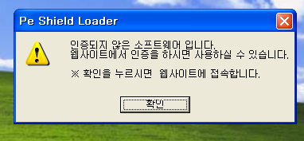

위 사진은 개발기업에서 PE SHIELD를 이용하여 암호화한 실행파일을 사용자가 처음 실행한 화면이다. 이때 사용자는 개발기업 에서 제공해주는 인증 과정을 거쳐야만 소프트웨어를 실행할 수 있다. 확인을 누르면 개발기업에서 암호화 하기 전 입력한 페이지로 자동 접속하게 된다.

4.3 소프트웨어 인증

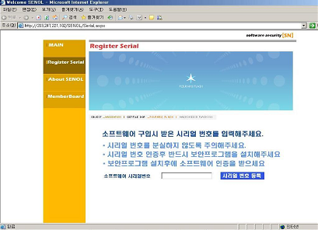
소프트웨어 인증을 위하여 패키지에 첨부된 시리얼 번호를 입력한다.

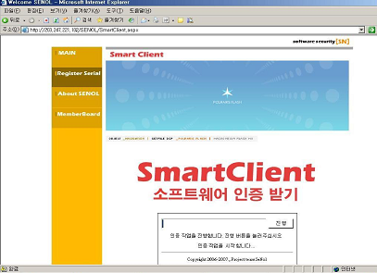

진행을 누르면 인증 과정을 거쳐 사용자 시스템의 소프트웨어를 인증하게 된다.
개발 기업의 방침에 따라 인증과정에 성공할 시 개발기업 서버에 사용자 컴퓨터의 고유한 하드웨어 ID값을 저장하게 된다. 사용자 인증 후, 소프트웨어 실행 시 마다 자동적인 인증 과정이 수행되어 소프트웨어를 사용할 수 있다.

4.4 소프트웨어 복제

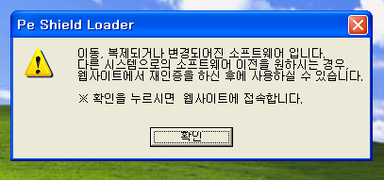

소프트웨어 복제 시 개발기업 DB에 저장되어 있는 사용자 하드웨어 ID값이 틀리기 때문에 다시 한번 인증을 받으라는 경고 메시지를 보여주고 다시 한번 개발기업 페이지에 접속하여 인증을 받아야만 소프트웨어 실행이 가능합니다.

5 결론 및 개선방안
5.1 기대효과
PE SHIELD 보안 솔루션을 적용할 시, 개발 기업은 크래킹이 불가능한, 높은 수준의 보안성을 얻을 수 있으므로 불법 복제로 인한 불이익을 없앨 수 있다.
또한, PE SHIELD가 소프트웨어의 형태에 상관없이 모두 적용 가능한 독립적인 솔루션이므로 쉽게 보안을 적용할 수 있고, 보안 적용에 드는 지출을 최소화할 수 있다.
소프트웨어를 구입한 사용자는 한번의 인증 이후로, 자동적인 인증과정이 수행되므로 인증에 따른 불편함을 겪지 않으며, 최적화 된 자동 인증 과정으로 어떠한 지연도 느낄 수 없다.
본 솔루션이 활성화될 경우, IT 산업에 미치게 되는 영향은 실로 막대하다. 개발 기업은 더 이상 불법 복제로 인한 피해를 겪지 않으므로 소프트웨어 산업 전반에 걸쳐 큰 이익을 창출할 것이며, 소프트웨어를 사용하는 사용자들의 의식을 선진화하는 거에 큰 역할 할 것이다.

  - 적용분야 및 확장방안
- 소프트웨어 개발 기업의 보안 대책

  - 개선방안
- 더 나은 성능으로 실행 파일의 중복 실행을 하기 위해 API Hooking을 이용하지 않고, 직접 프로세스 생성 루틴을 작성하는 것이 필요.
- 단순히 암,복호화 기능만을 지원하지 않고 더 세세한 기능의 지원이 필요.
- 소프트웨어가 이미 인증을 거쳐 실행 중인 동안에 또 다른 사용자가 같은 라이선스로 외부에서 소프트웨어를 실행할 경우, 이미 실행 중인 소프트웨어를 종료하는 기능이 필요.

  - 요 약
소프트웨어를 포함한 모든 컨텐츠의 보안에 관련되어 현재 크게 대두되어 지고 있는 기술은 바로 DRM이다. 본 솔루션이 DRM에 대응하여 새로운 프레임워크를 제시하는 것에는 상당한 일리가 있다. 우선 DRM의 경우 적용하기가 힘들다. DRM을 적용하기 위해서는 대상이 되는 단말기 또는 시스템에 미리 기반환경을 설치해야 하고, 그로 인해 지출해야 하는 비용은 매우 크다. 반면에 본 솔루션은 사용자의 시스템에서 해야 할 작업이 전혀 없고, 거기에 그 속도와 보안 수준이 매우 높다. 즉, 현 시점에서 가장 적용이 쉬우면서도 불법복제와 크래킹이 난무하는 현실에 종지부를 찍을 수 있는 새로운 프레임워크가 되는 것이다.

6. 참고문헌
Windows 시스템 실행파일의 구조와 원리
Windows 구조와 원리 그리고 Code
Windows NT/2000 Native API Reference
Windows Driver Model
드라이버 개발자를 위한 윈도우 파일 시스템
Windows Internals
EXPLOITING SOFTWARE: How to break Code
TAEYO’S ASP.NET V1.0 With C#

